Міністерство освіти і науки України
Національний технічний університет України
«Київський політехнічний інститут імені Ігоря Сікорського»
Факультет інформатики та обчислювальної техніки
Кафедра обчислювальної техніки
Лабораторна робота №2
з дисципліни
«Об’єктно-орієнтоване програмування»
на тему
«Створення графічного редактора об’єктів на основі ієрархії класів»

Виконав: Перевірив:
студент групи IM-53 Рекечинський Д. О.
Коваленко Максим Олегович
Номер в списку - 14

Київ 2026
Завдання:
- Створити у обраному середовищі розробки проєкт з ім’ям Lab2.
- Створити головне вікно програми з меню «Файл», «Об’єкти», «Довідка»; у меню «Об’єкти» передбачити пункти «Крапка», «Лінія», «Прямокутник», «Еліпс».
- Реалізувати введення об’єктів мишею з відображенням «гумового» сліду (натискання, рух, відпускання кнопки миші).
- Побудувати ієрархію класів фігур з базовим абстрактним класом, зберігати об’єкти в масиві, відображати їх у вікні та позначати в меню поточний тип.
- Скласти діаграму класів, перевірити роботу програми, проаналізувати та прокоментувати результати і вихідний текст.
Завдання згідно варіанту:
Параметри редактора визначаються номером студента у журналі Ж. Номер у журналі Ж = 14, параметри варіанта наведено в таблиці 1.
Таблиця 1 – Параметри варіанта (Ж = 14)
Параметр | Формула | Значення для Ж = 14
Масив фігур | Ж mod 3 = 2 | статичний масив, N = Ж + 100 = 114
«Гумовий» слід | Ж mod 4 = 2 | суцільна синя лінія
Введення прямокутника | Ж mod 2 = 0 | по двох протилежних кутах
Вигляд прямокутника | Ж mod 5 = 4 | чорний контур без заливки
Введення еліпса | Ж mod 2 = 0 | від центра до одного з кутів охоплюючого прямокутника
Вигляд еліпса | Ж mod 5 = 4 | чорний контур з кольоровою заливкою
Колір заливки еліпса | Ж mod 6 = 2 | світло-зелений
Позначка поточного типу | Ж mod 2 = 0 | у меню (галочка біля вибраного пункту)
Особливості реалізації:
Програма написана мовою TypeScript для браузера: збирання виконує Vite, зображення виводиться на елемент HTML Canvas, тому програма кросплатформна. Меню «Файл», «Об’єкти», «Довідка» реалізоване елементами details та summary, а позначка поточного типу фігури – радіокнопками, які за допомогою стилів показують галочку біля вибраного пункту.
Усі фігури успадковують абстрактний клас Shape, який зберігає координати початкової та кінцевої точок і містить метод show. Побудову контуру кожен похідний клас (PointShape, LineShape, RectShape, EllipseShape) реалізує власним методом outline, тому метод show працює однаково для всіх типів фігур (поліморфізм).
Фігури зберігаються в масиві shapes фіксованої довжини N = Ж + 100 = 114 з лічильником count. Вказівників у TypeScript немає, тому масив містить посилання на об’єкти базового типу Shape. Введення об’єкта обробляється callback-функціями onpointerdown, onpointermove та onpointerup: під час руху миші показується «гумовий» слід, а при відпусканні кнопки фігура додається до масиву. Якщо масив заповнений, програма виводить попередження.
Структура проєкту та запуск:
graphic-editor/
index.html
package.json
tsconfig.json
src/
-- main.ts
-- shape.ts
-- point.ts
-- line.ts
-- rectangle.ts
-- ellipse.ts
-- variant.ts
-- styles.css
Запуск: у каталозі lab_2 виконати команди npm install та npm run dev, після чого відкрити в браузері адресу, яку виводить Vite.
Вихідний текст програми:
main.ts

import { PointShape } from "./point";
import { LineShape } from "./line";
import { RectShape } from "./rectangle";
import { EllipseShape } from "./ellipse";
import type { Shape } from "./shape";
import { JOURNAL_NUMBER, MAX_SHAPES } from "./variant";

const SHAPE_KINDS = { point: PointShape, line: LineShape, rect: RectShape, ellipse: EllipseShape };
const canvas = document.getElementById("canvas") as HTMLCanvasElement;
const status = document.getElementById("status")!;
const ctx = canvas.getContext("2d");
if (!ctx) throw new Error("Canvas 2D недоступний");

const shapes = new Array<Shape | undefined>(MAX_SHAPES);
let count = 0;
let draft: Shape | null = null;
let pointerId: number | null = null;

const repaint = (): void => {
ctx.clearRect(0, 0, canvas.clientWidth, canvas.clientHeight);
for (let i = 0; i < count; i++) shapes[i]!.show(ctx);
draft?.show(ctx, true);
status.textContent = `Фігур: ${count} з ${MAX_SHAPES}`;
};

function cancel(): void {
const id = pointerId;
draft = null;
pointerId = null;
if (id !== null && canvas.hasPointerCapture(id)) canvas.releasePointerCapture(id);
repaint();
}

function update(e: PointerEvent, finish = false): void {
if (!draft || e.pointerId !== pointerId) return;
draft.setEnd(e.offsetX, e.offsetY);
if (finish) {
shapes[count++] = draft;
cancel();
} else repaint();
}

canvas.onpointerdown = (e) => {
if (e.button !== 0 || draft || document.querySelector("details[open]")) return;
if (count >= MAX_SHAPES) return alert(`Масив заповнений: максимум ${MAX_SHAPES} фігур.`);
const input = document.querySelector<HTMLInputElement>('input[name="shape"]:checked')!;
const ShapeClass = SHAPE_KINDS[input.value as keyof typeof SHAPE_KINDS];
draft = new ShapeClass(e.offsetX, e.offsetY);
pointerId = e.pointerId;
canvas.setPointerCapture(pointerId);
repaint();
};
canvas.onpointermove = (e) => update(e);
canvas.onpointerup = (e) => update(e, true);
canvas.onpointercancel = (e) => {
if (e.pointerId === pointerId) cancel();
};

document.getElementById("clear")!.onclick = () => {
shapes.fill(undefined);
count = 0;
cancel();
};
document.getElementById("about")!.onclick = () =>
alert(`Графічний редактор об’єктів\nЛабораторна робота №2\nВаріант ${JOURNAL_NUMBER}`);

document.addEventListener("click", (e) => {
const target = e.target as HTMLElement;
document.querySelectorAll("details").forEach((menu) => {
if (!menu.contains(target) || target.closest("input, button")) menu.open = false;
});
});

const resize = (): void => {
const dpr = window.devicePixelRatio || 1;
canvas.width = Math.round(canvas.clientWidth * dpr);
canvas.height = Math.round(canvas.clientHeight * dpr);
ctx.setTransform(dpr, 0, 0, dpr, 0, 0);
repaint();
};

new ResizeObserver(resize).observe(canvas);
resize();
shape.ts
import { RUBBER_COLOR } from "./variant";

export abstract class Shape {
protected fill = "";

constructor(protected x1: number, protected y1: number, protected x2 = x1, protected y2 = y1) {}

setEnd(x: number, y: number): void {
this.x2 = x;
this.y2 = y;
}

protected abstract outline(ctx: CanvasRenderingContext2D): void;

show(ctx: CanvasRenderingContext2D, rubber = false): void {
ctx.beginPath();
this.outline(ctx);
ctx.strokeStyle = rubber ? RUBBER_COLOR : "black";
if (!rubber && this.fill) {
ctx.fillStyle = this.fill;
ctx.fill();
}
ctx.stroke();
}
}
point.ts
import { Shape } from "./shape";

export class PointShape extends Shape {
protected fill = "black";

protected outline(ctx: CanvasRenderingContext2D): void {
ctx.arc(this.x2, this.y2, 2, 0, Math.PI * 2);
}
}
line.ts
import { Shape } from "./shape";

export class LineShape extends Shape {
protected outline(ctx: CanvasRenderingContext2D): void {
ctx.moveTo(this.x1, this.y1);
ctx.lineTo(this.x2, this.y2);
}
}
rectangle.ts
import { Shape } from "./shape";

export class RectShape extends Shape {
protected outline(ctx: CanvasRenderingContext2D): void {
ctx.rect(this.x1, this.y1, this.x2 - this.x1, this.y2 - this.y1);
}
}
ellipse.ts
import { ELLIPSE_FILL } from "./variant";
import { Shape } from "./shape";

export class EllipseShape extends Shape {
protected fill = ELLIPSE_FILL;

protected outline(ctx: CanvasRenderingContext2D): void {
ctx.ellipse(this.x1, this.y1, Math.abs(this.x2 - this.x1), Math.abs(this.y2 - this.y1), 0, 0, Math.PI * 2);
}
}
variant.ts
export const JOURNAL_NUMBER = 14;
export const MAX_SHAPES = JOURNAL_NUMBER + 100;
export const RUBBER_COLOR = "blue";
export const ELLIPSE_FILL = "#90ee90";
index.html
<!doctype html>
<html lang="uk">
<head>
<meta charset="UTF-8" />
<meta name="viewport" content="width=device-width, initial-scale=1.0" />
<title>Графічний редактор — варіант 14</title>
<link rel="stylesheet" href="/src/styles.css" />
</head>
<body>
<nav>
<details>
<summary>Файл</summary>
<div class="menu"><button id="clear">Очистити</button></div>
</details>
<details>
<summary>Об’єкти</summary>
<div class="menu">
<label><input type="radio" name="shape" value="point" checked /><span>Крапка</span></label>
<label><input type="radio" name="shape" value="line" /><span>Лінія</span></label>
<label><input type="radio" name="shape" value="rect" /><span>Прямокутник</span></label>
<label><input type="radio" name="shape" value="ellipse" /><span>Еліпс</span></label>
</div>
</details>
<details>
<summary>Довідка</summary>
<div class="menu"><button id="about">Про програму</button></div>
</details>
</nav>
<div id="stage"><canvas id="canvas"></canvas></div>
<div id="status"></div>
<script type="module" src="/src/main.ts"></script>
</body>
</html>
styles.css
* { box-sizing: border-box; }

body {
margin: 0;
height: 100vh;
display: flex;
flex-direction: column;
overflow: hidden;
font: 14px system-ui, sans-serif;
background: #ececec;
}

nav { display: flex; flex: none; border-bottom: 1px solid #b5b5b5; user-select: none; }
details { position: relative; }
summary { padding: 6px 12px; list-style: none; cursor: default; }
summary::-webkit-details-marker { display: none; }

.menu {
position: absolute;
z-index: 10;
display: grid;
min-width: 170px;
padding: 3px 0;
background: white;
border: 1px solid #b5b5b5;
}

button, label {
position: relative;
padding: 5px 10px;
border: 0;
background: none;
font: inherit;
text-align: left;
white-space: nowrap;
cursor: default;
}

summary:hover, button:hover, label:hover { background: #d6e4f7; }
.menu input { position: absolute; width: 1px; height: 1px; opacity: 0; }
.menu span::before { content: ""; display: inline-block; width: 20px; color: #1966c8; }
.menu input:checked + span::before { content: "✓"; }
.menu input:focus-visible + span { outline: 1px solid #1966c8; }

#stage {
position: relative;
flex: 1;
min-height: 0;
background: white;
}

#canvas {
position: absolute;
inset: 0;
width: 100%;
height: 100%;
cursor: crosshair;
touch-action: none;
}

#status {
flex: none;
padding: 4px 12px;
border-top: 1px solid #b5b5b5;
font-size: 12px;
}

Скріншоти:
1 – Головне вікно програми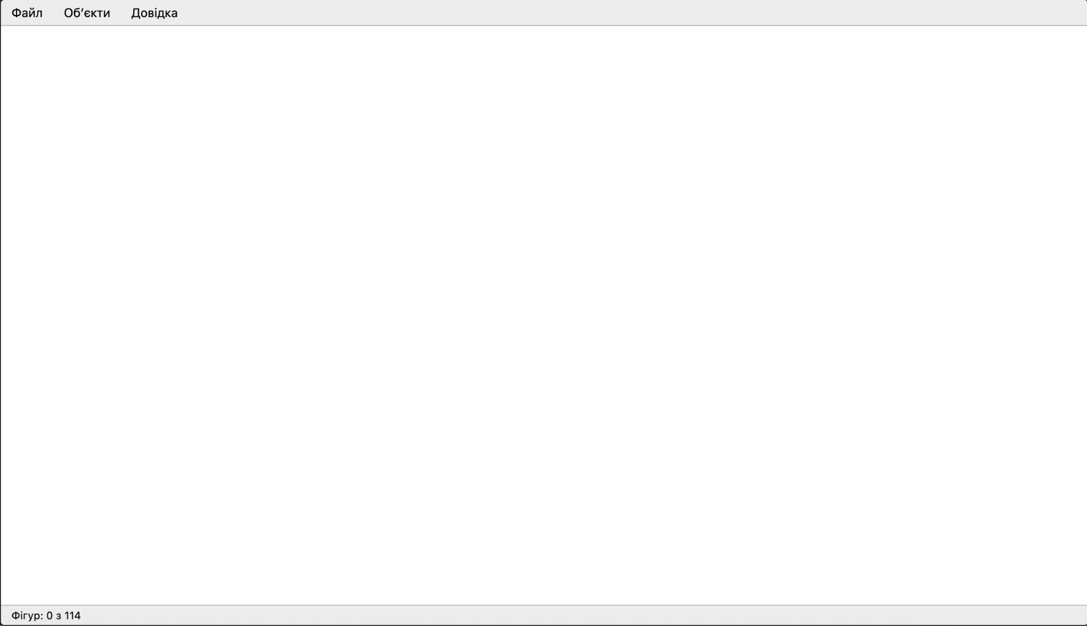
2 – Меню «Об’єкти» з позначкою поточного типу фігури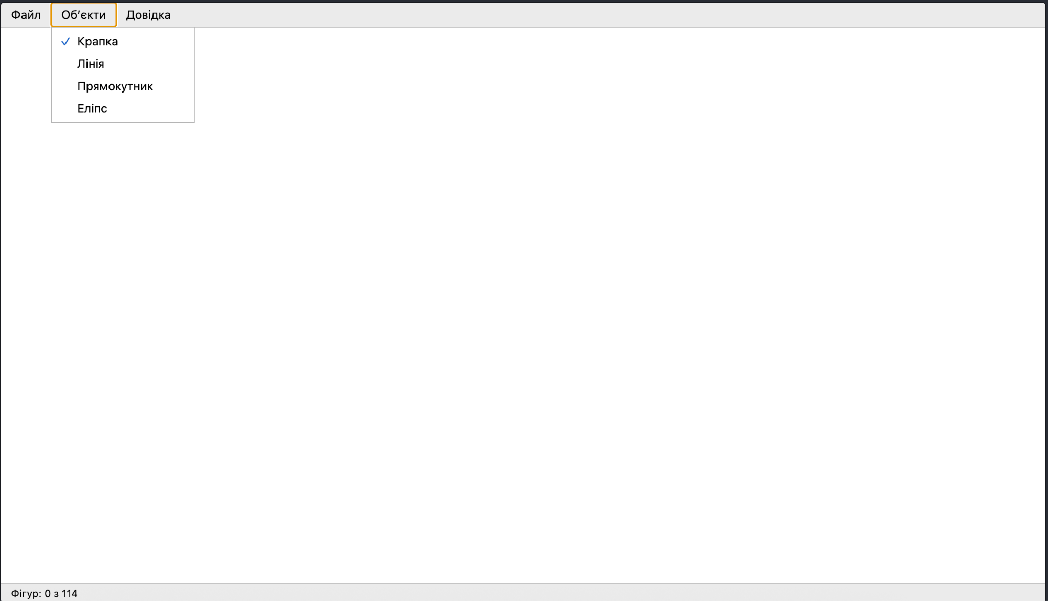
3 – «Гумовий» слід під час введення прямокутника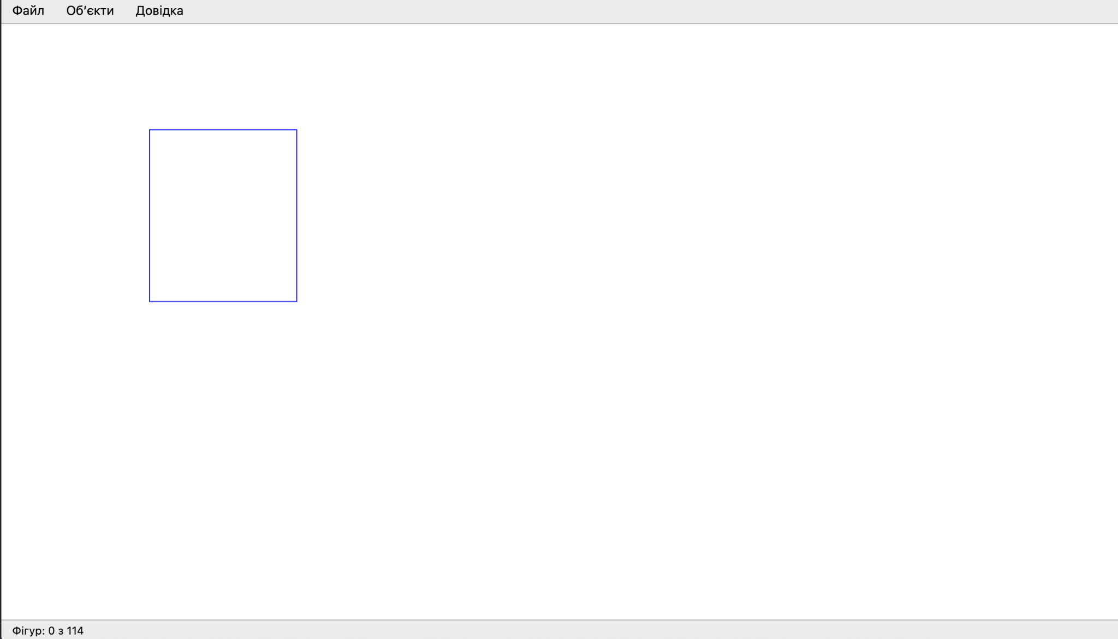
4 – Крапки та лінії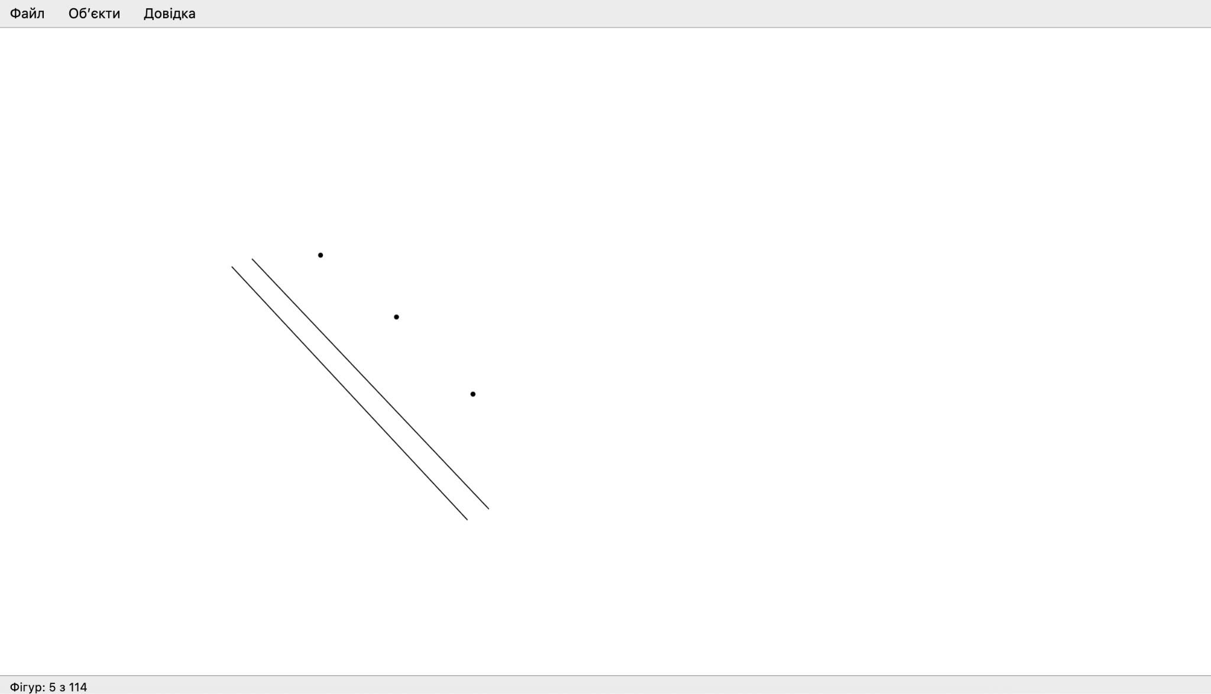
5 – Прямокутники без заливки та еліпси зі світло-зеленою заливкою
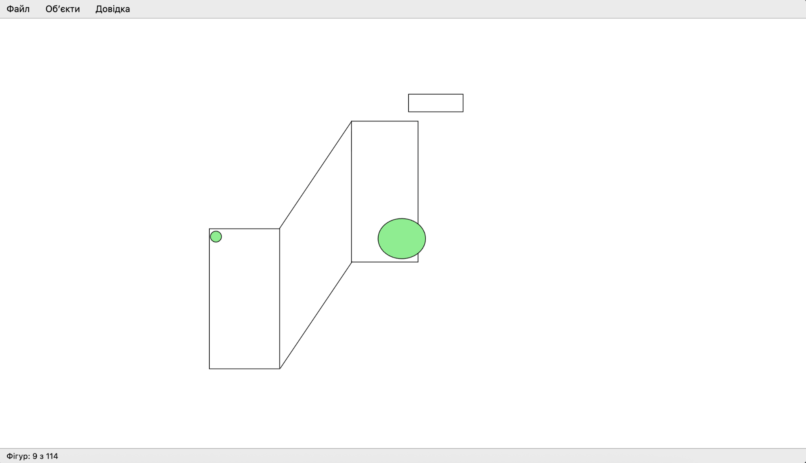
6 – Усі типи фігур у вікні, лічильник заповнення масиву
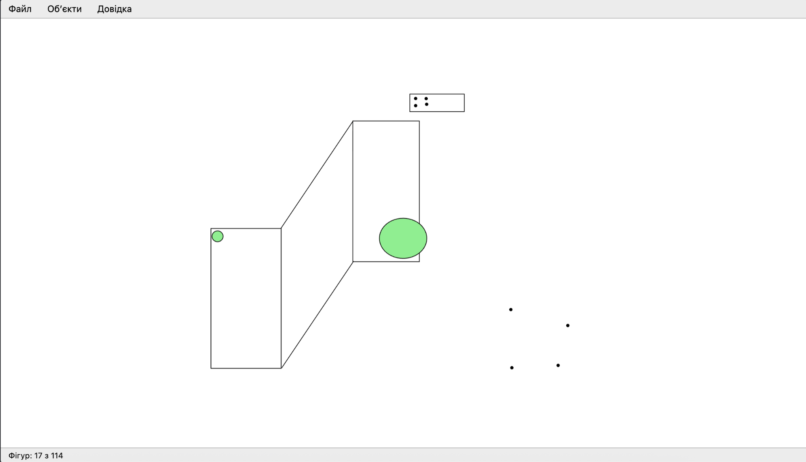
Діаграма класів:

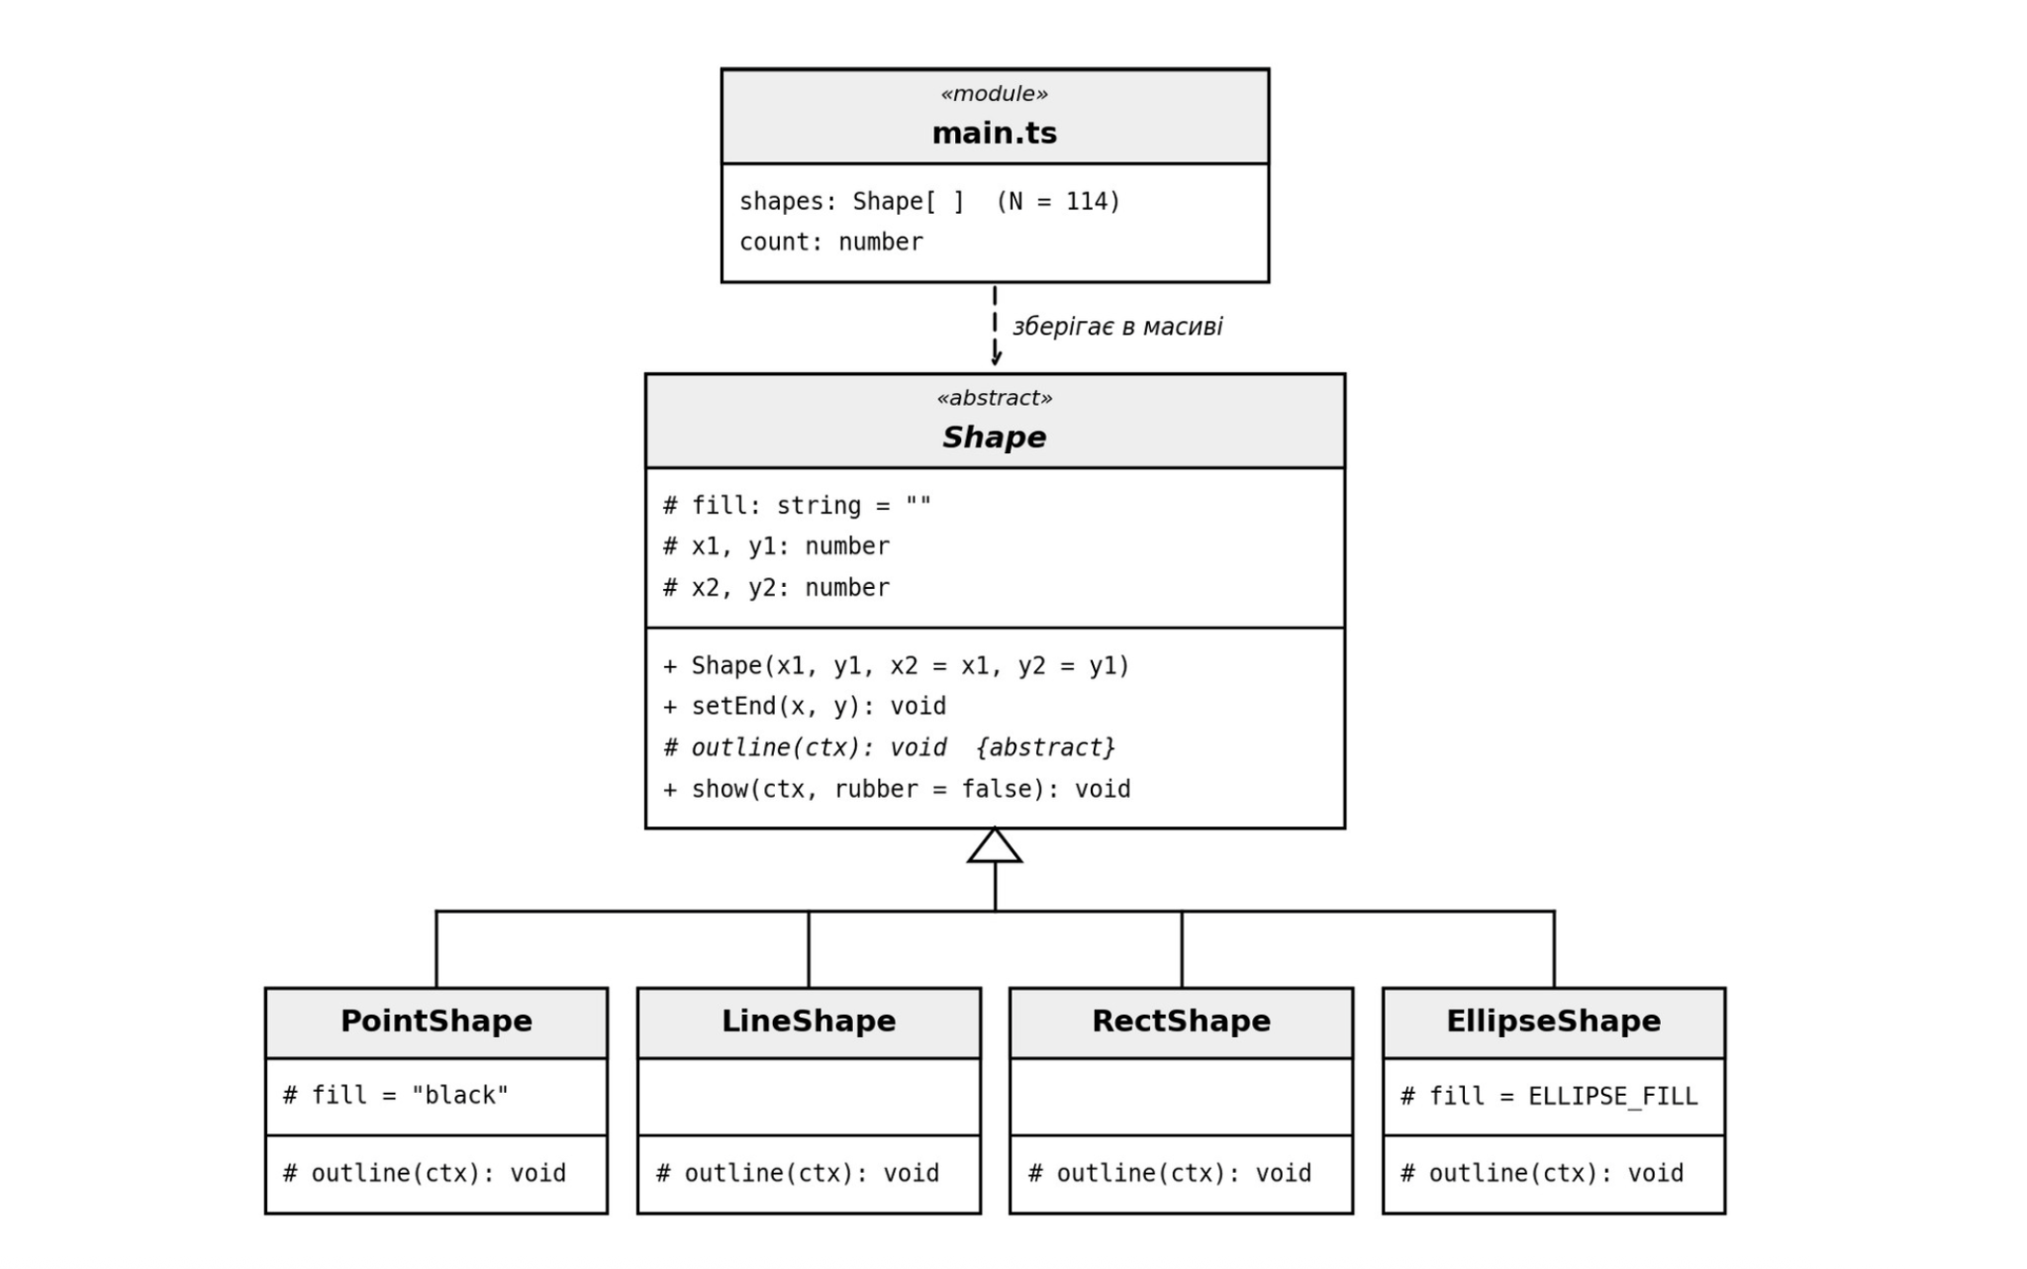

Базовий абстрактний клас Shape містить захищені поля x1, y1, x2, y2 (координати точок вводу) та fill (колір заливки), конструктор, метод setEnd, абстрактний метод outline та спільний для всіх фігур метод show. Похідні класи PointShape, LineShape, RectShape та EllipseShape реалізують метод outline; PointShape та EllipseShape додатково задають значення fill. Модуль main.ts зберігає фігури в масиві shapes типу Shape[] і працює з ними через інтерфейс базового класу.
Висновки:
У лабораторній роботі я виконав завдання згідно свого варіанту (Ж = 14). Створив графічний редактор, у якому тип фігури (крапка, лінія, прямокутник, еліпс) вибирається в меню, а сама фігура вводиться мишею з відображенням суцільного синього «гумового» сліду. Прямокутник вводиться по двох протилежних кутах і відображається чорним контуром без заливки, еліпс – від центра, з чорним контуром і світло-зеленою заливкою. Фігури зберігаються в масиві на 114 елементів, а поточний тип позначається галочкою в меню.
Лабораторна дала навички побудови ієрархії класів з базовим абстрактним класом, використання успадкування, інкапсуляції (модифікатор protected) та поліморфізму: метод show базового класу викликає метод outline, який по-своєму реалізує кожен похідний клас. Я навчився обробляти події миші за допомогою callback-функцій, відображати «гумовий» слід, зберігати об’єкти в масиві фіксованого розміру та виносити параметри варіанта в окремий модуль variant.ts.

